МИНИСТЕРСТВО НАУКИ И ВЫСШЕГО ОБРАЗОВАНИЯ  
РОССИЙСКОЙ ФЕДЕРАЦИИ  
Федеральное государственное бюджетное образовательное учреждение  
высшего образования  
«КУБАНСКИЙ ГОСУДАРСТВЕННЫЙ УНИВЕРСИТЕТ»  
(ФГБОУ ВО «КубГУ»)

Факультет компьютерных технологий и прикладной математики  
Кафедра информационных технологий

Отчёт по индивидуальному заданию

**по дисциплине «Разработка приложений в RAD системах»**

Работу выполнила  
студент 3ИТ группы ___________________________________ И.Е. Дакукин

Направление подготовки 01.03.02 Прикладная математика и информатика

Проверил  
доцент кафедры, канд. техн. наук, доцент ________________ А.А. Полупанов

Краснодар 2023

СОДЕРЖАНИЕ

Постановка задачи 3

Разработка модели базы данных 4

Подключение и работа с PostgreSQL 6

Практическая часть 7

Заключение 11

Список использованных источников 12

# Постановка задачи

**Цель работы:** разработать клиентское приложение на языке С# для работы с базой данных формата PostgreSQL.

**Задание** **(вариант 3):** Работникам предприятия выдаются суммы в подотчет (т.е. сначала получил деньги, потом отчитался за них). Работник отчитывается о потраченных суммах в виде авансового отчета, в котором обязательно указываются статьи затрат, их количество и сумма (экспорт в MS Excel). За период (кратный месяцу) сформировать отчёт по работникам с указанием остатка и оборотов денежных средств. За период по дням для выбранных работников сформировать отчёт, отображающий общую сумму денег, по которым не произведен отчёт (отсчёт с начала месяца данного периода).

# Разработка модели базы данных

Для того, чтобы вести разработку базы данных в СУБД PostgreSQL, необходимо скачать и установить соответствующее программное обеспечение [1-2].

Для работы с СУБД PostgreSQL предназначено программное обеспечение pgAdmin 4, которое позволяет в графическом режиме вести разработку и администрирование базы данных.

На основе логической схемы с помощью СУБД PostgreSQL была создана база данных, физическая схема которой изображена на рисунке 1.

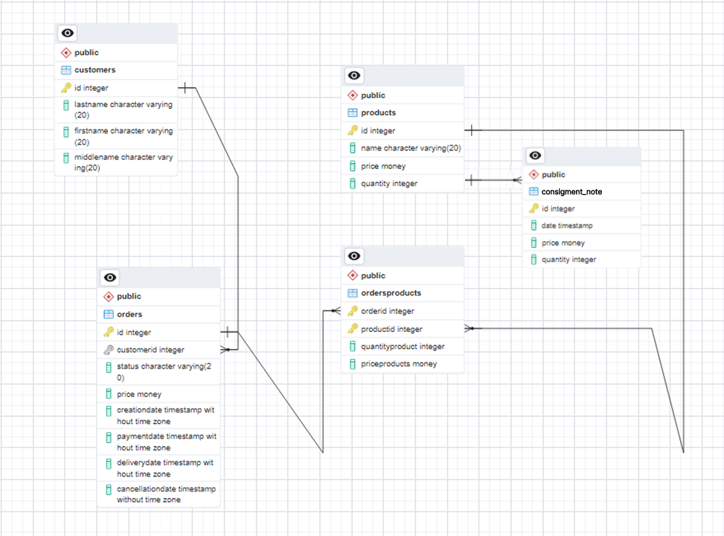

Рисунок 1 – Физическая схема базы данных в pgAdmin

Таблицы и связи БД PostgreSQL создаются при помощи SQL-запросов:

1. CREATE TABLE IF NOT EXISTS advance_reports
2. (
3. rep_id SERIAL PRIMARY KEY,
4. emp_id integer,
5. expence_date date,
6. expence_item character varying(30),
7. total money,
8. CONSTRAINT advance_reports_emp_id_fkey FOREIGN KEY (emp_id)
9. REFERENCES employee (emp_id) MATCH SIMPLE
10. ON UPDATE NO ACTION
11. ON DELETE NO ACTION
12. );
13. CREATE TABLE IF NOT EXISTS employee
14. (
15. emp_id SERIAL PRIMARY KEY
16. first_name character varying(30),
17. second_name character varying(30),
18. last_name character varying(30),
19. post character varying(30),
20. );
21. CREATE TABLE IF NOT EXISTS advance_ammounts
22. (
23. emp_id integer NOT NULL,
24. issue_date date NOT NULL,
25. total money,
26. CONSTRAINT advance_ammounts_pkey PRIMARY KEY (emp_id, issue_date),
27. CONSTRAINT advance_ammounts_emp_id_fkey FOREIGN KEY (emp_id)
28. REFERENCES employee (emp_id) MATCH SIMPLE
29. ON UPDATE NO ACTION
30. ON DELETE NO ACTION
31. )

# Подключение и работа с PostgreSQL

Пример создания таблицы «Работники» в pgAdmin 4 показан на рисунке 2.

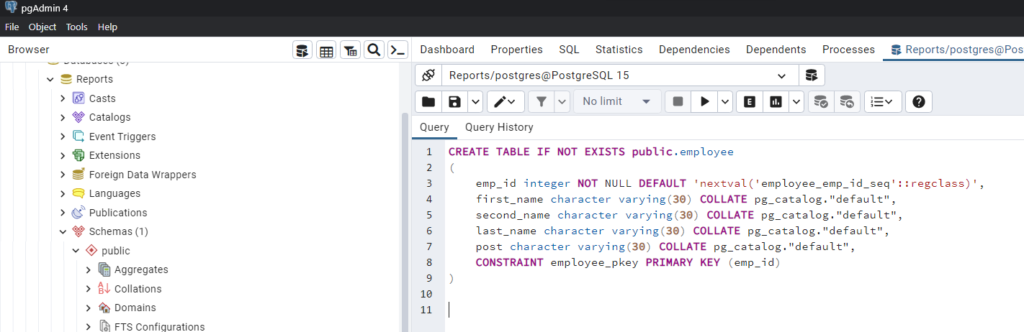

Рисунок 2 – Создание таблицы «Работники» в pgAdmin 4

Для подключения к БД PostgreSQL на языке C# требуется скачать и установить библиотеку Npgsql [3]. Пример подключения к базе данных на языке C#, показан на рисунке 3.

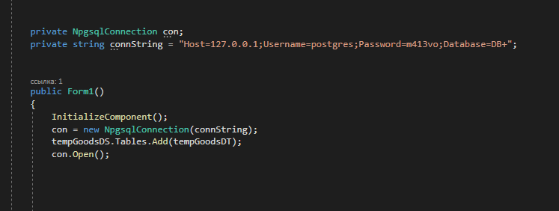

Рисунок 3 – Подключение к БД PostgreSQL

# Практическая часть

Рассмотрим основные элементы реализации ПО.

Приложение имеет одно окно, которое условно можно разделить на две части. В первой части расположены элементы взаимодействия, позволяющие просматривать все таблицы базы данных. Во второй части пользователь может сформировывать два вида отчётов.

Пример работы с БД показан на Рисунке 4.

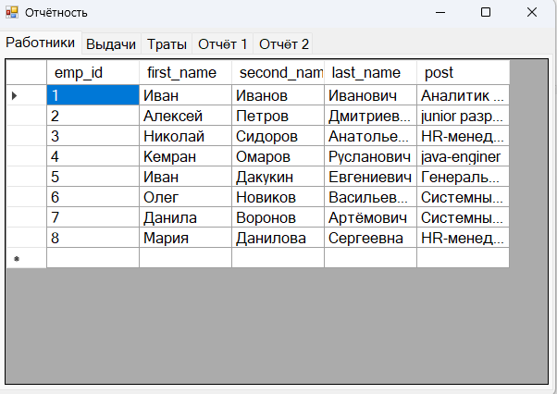 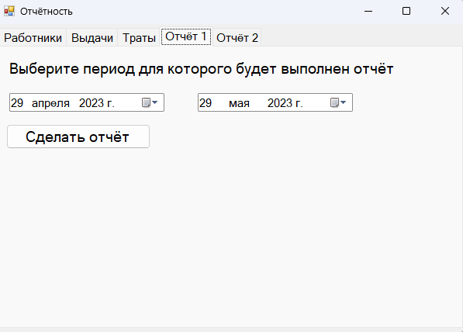

Рисунок 4 – Основное окно программы

Чтобы сформировать отчёт за период для указанных работников, отображающий суммы затрат и остаток по счёту, необходимо указать нужных работников и период времени (Рисунок 5).

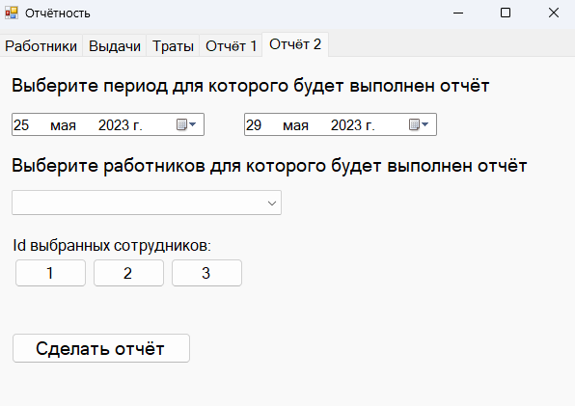

Рисунок 5 – Указание работников и дат в приложении

После чего необходимо нажать на кнопку «Сделать отчёт».

Далее сформированный отчёт можно открыть как сохранённый документ в Excel (Рисунок 6).

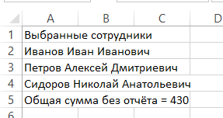

Рисунок 6 – Просмотр отчёта в Excel

Аналогичным образом можно сформировать второй отчёт, изображённый на рисунке 7.

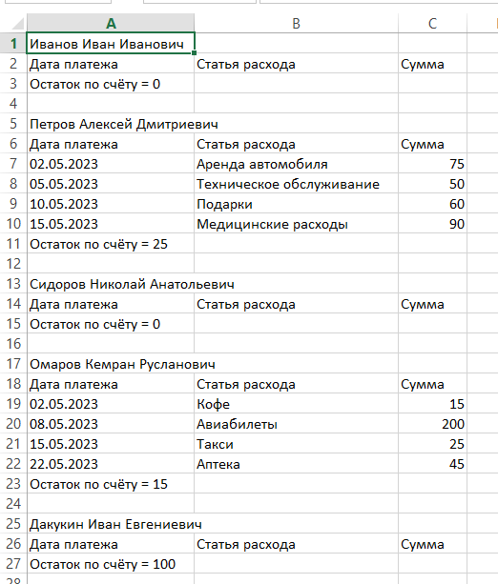

Рисунок 7 – Просмотр отчёта в Excel

На рисунке 8 показана часть кода на языке С# для формирования отчёта в Excel.

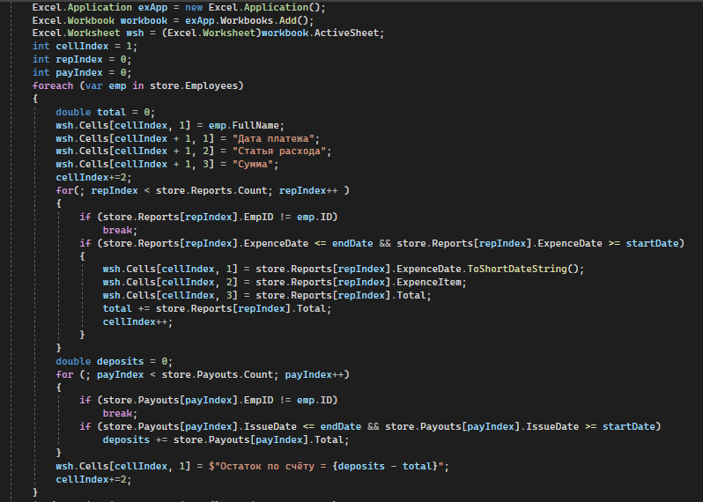

Рисунок 8– Импорт в Excel

# Заключение

**Вывод:** таким образом, в соответствии с заданием, мною разработано клиентское приложение на языке С# для работы с базой данных формата PostgreSQL.

# Список использованных источников

1) Скачать СУБД PostgreSQL: <https://www.postgresql.org/download>

2) Установка СУБД PostgreSQL: <https://metanit.com/sql/postgresql/1.1.php>

3) Библиотека Npgsql для работы с БД PostgreSQL: <https://github.com/npgsql/npgsql>